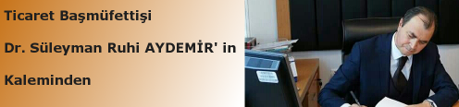
Dr. Süleyman Ruhi AYDEMİR
Ticaret Başmüfettişi/Bağımsız Denetçi

Hafta Tatili Nedir? Hafta tatili Pazar günü olmak zorunda mıdır?
İşçilere, tatil gününden önceki normal iş günlerinde çalışmış olmaları koşulu ile yedi günlük bir zaman dilimi içinde kesintisiz en az yirmi dört saat olarak kullandırılan dinlenmeye “hafta tatili” adı verilir. Örneğin günlük yedi buçuk saat üzerinden haftada altı gün ve toplam kırk beş saat çalışılan bir iş yerindeki işçi, bu çalışmasını tamamlamış olmak koşuluyla, kesintisiz en az yirmi dört saat dinlenerek hafta tatili yapacaktır.
Görüldüğü gibi işverenler açısından zorunlu olan husus; ondan önceki altı gün boyunca kesintisiz çalışan veya çalışmış sayılan işçiye yedinci gün hafta tatili vermektir. Böylece bu günün pazar ya da bir başka gün olmasının önemi kalmamakta, işçiye hafta tatili hafta içi her hangi bir gün de verilebilmektedir.
Hafta tatilinde dinlenen işçiye bir çalışma karşılığı olmaksızın ücreti tam olarak ödenir. İşçi, eğer hafta tatilinde de çalıştırılırsa yaygın görüşe göre bu çalışmanın tamamı fazla çalışma sayılır ve %50 zamlı ücrete hak kazanır. Bu durumda işçiye hafta tatili ücreti olan bir yevmiyenin yanı sıra tatil yapmaksızın çalışması nedeniyle bir buçuk yevmiye daha ödenmelidir.

